Домашнее задание
№1.
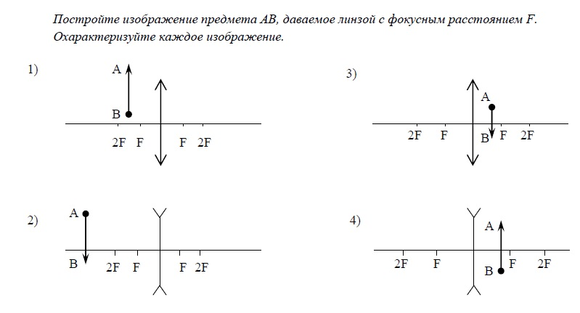

№2. У какой линзы оптическая сила больше: с фокусным расстоянием 5 см или 20 см?
№3. Луч света падает под углом α = 50⁰ к плоской границе раздела двух сред. Чему равен угол преломления луча, если угол между отражённым и преломлённым лучами φ = 110⁰?

